Практическое задание “Стикерпаки”
Вводная часть
- Подписываемся на группу ЦК в VK
https://vk.com/club233877364

- Знакомимся с информацией о конкурсе Стикер-паков
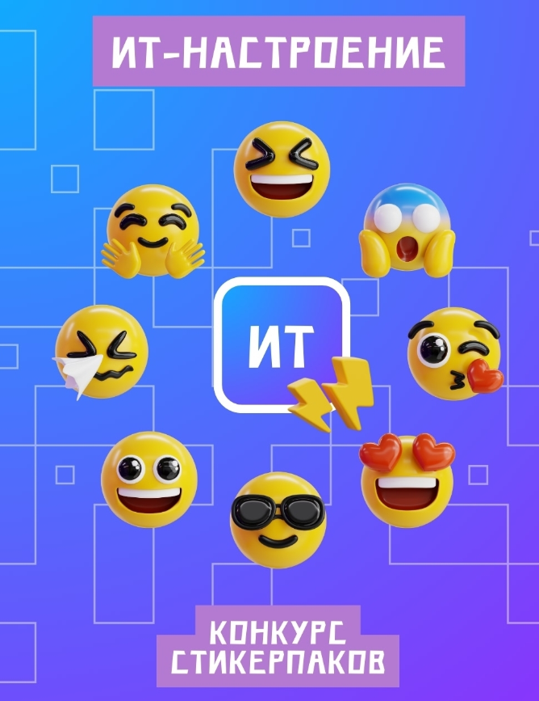
(для удобства – информация скопирована в конец задания)
- Создаём несколько креативных стикер-паков и отправляем их (при желании – до 12 апреля!!!!) на конкурс (за участие в конкурсе, а тем более за призы и победы – дополнительные бонусные баллы в нашем курсе ЦК; сами креативные работы и процесс работы над ними можно оформить как ИКР в конце обучения на ЦК)

Нейросеть для работы
Знакомимся с нейросетью QWEN (она достаточно универсальна и бесплатна)
https://share.google/67nQZZGpqNj9cpiWq ⎯ информация для общего представления (она довольно “рекламная” , загляните и в комментарии к статье)
https://chat.qwen.ai ⎯ сама модель
Qwen Chat – приложение (Google Play)
!!!можно использовать любые ИИ- модели или их связки, которыми вы пользуетесь, но практические и бонусные задания предполагают не только генерацию текста, но и создание простых картинок, роликов, редактирование/оживление фото, а также работу с содержимым файлов (поэтому иногда лучше использовать не приложения для смартфона, а десктопные версии ИИ-моделей)
Практическое задание
- Открываем новый чат с выбранной ИИ-моделью
- Выбираем тематику, исходя из номинаций конкурса (например, ИИ – персонажи). Можно выбрать и свою тематику (например, связанную с транспортной отраслью - ИИ и транспорт, Транспорт будущего, … Отпуск мечты, …).
- Генерируем стикерпак, состоящий из нескольких стикеров (3-5) на выбранную тематику (примеры на тему Учебная жизнь ЦК– в конце задания). Здесь можно пойти разными путями – создать сразу стикер-пак из нескольких картинок и “поработать” с ним, а можно генерировать отдельно стикеры, корректировать их, а потом попросить модель объединить лучшие, а возможно у вас будет свой подход.
- Рекомендуется в любом случае использовать ИИ-модель и для генерации промтов, которые потом будут использованы для отрисовки картинок. Иногда модели переходят на английский, можно просить перевести или изначально задавать в промте, что нужно использовать русский язык. Можно для сравнения добавить для прорисовки картинок промты, сгенерированные другой моделью/моделями (тем же дипсиком).
- Пытаемся добавить (на одном из этапов) короткие подписи к каждому стикеру внутри пакета.
Здесь проблема может возникнуть с русским языком (это требование конкурса). Попробуйте выполнить задания, используя приложение для смартфона – там эти проблемы возникают почему-то гораздо реже. Или придётся обращаться к более продвинутой модели или использовать внешние программы (модель – порекомендует).
- Для участия в конкурсе рисунки должны быть с прозрачным фоном и иметь установленный размер 512*512 (Qwen не может этого сделать – проверить!!!, но может посоветовать, какие простые внешние инструменты для этого использовать и составить пошаговую инструкцию)
- В качестве ответа на Практическое задание формируем и прикрепляем файл (.doc или .pdf):
  - тексты ваших промтов
  - сгенерированные картинки (если были исправления промтов или работа над “галлюцинациями” модели – отображаем, это приветствуется)
  - размышления Qwen – не вставляем (разве что-то неординарное было в процессе диалога с моделью)
  - ссылка на чат с моделью
- Защищаем задание на практике (можно по прикреплённому файлу с результатами или просто прокручивая и кратко комментируя весь чат с диалогом с моделью/ моделями)

О конкурсе – скопировано из VK

ИТ-настроение: конкурс стикер-паков, где код оживает в эмодзи!
Кодеры, дизайнеры и просто цифровые мечтатели!
В рамках проекта "Цифровые кафедры" (программа "Приоритет 2030") мы запускаем креативный баттл. ИT-энтузиасты создают стикеры, отражающие хаос и радость цифровой жизни.
🎯 Номинации Конкурса:
- «Эмоции ИТ-специалиста» (например, радость от рабочего кода, отчаяние от бага, сосредоточенность на задаче, удивление от неожиданного результата и прочее)
- «Ситуации на Цифровой кафедре» (например, «Дедлайн через час, а код не готов!», «Наконец-то разобрался с алгоритмом!», «Чат с преподавателем: жду ответа», ««Онлайн-лекция: пытаюсь не заснуть» и прочее)
- «ИT-персонажи» (например, робот-помощник кафедры, мудрый компилятор, озорной баг, всезнающая нейросеть и прочее)
- «Цифровые мемы» (например, «Это не баг, это фича», «Перезагрузите компьютер», «Где мой API-ключ?», «GitHub не отвечает…» и прочее).
Как участвовать? Легко, Как Ctrl+C/V!
Кто может быть участником? Все фанаты цифры из России (и не только) - главное, подпишись на группу "Цифровая кафедра" в VK!
Что делать? Создай стикер-пак (3–5 штук). Выбор стиля за тобой: от эскиза, изображения, рисунка, выполненных с помощью карандашей, ручек, фломастеров до пиксель-арта или нейросетей. Размер — 512x512 px, формат PNG с прозрачным фоном + добавь короткие подписи на русском! (1–5 слов).
Как подать заявку? Заполни форму по ссылке ncld.susu.ru/apps/forms...
А также прикрепи к заявке работу и предоставь согласие на обработку персональных данных.
Участие в конкурсе бесплатное!
Приём работ: 16 марта - 12 апреля 2026 г.
Оценка работ суперпрофессиональным жюри: 13–15 апреля 2026 г.
Подведение итогов конкурса: 16 апреля в VK-группе + на email
🏆 Награды: Слава! Дипломы! Сертификаты! Подарки!
Конкурсная комиссия оценивает ваше творчество по шкале до 20 баллов: IT-узнаваемость, стиль, юмор, качество.
1–3 места в каждой номинации: дипломы + крутые подарки!
Приз зрительских симпатий: для самого топчик-мема.
Все участники получают электронный сертификат. Пополни свое портфолио!
Готовы? Жми на форму и пусть твои эмоции взорвут чаты! За «Цифровые кафедры» - в космос креатива! 🌌💻 #ITНастроение #ЦифроваяКафедра

--Стикер-паки на тему Учебная жизнь ЦК
(примеры картинок и генерации на смартфоне)

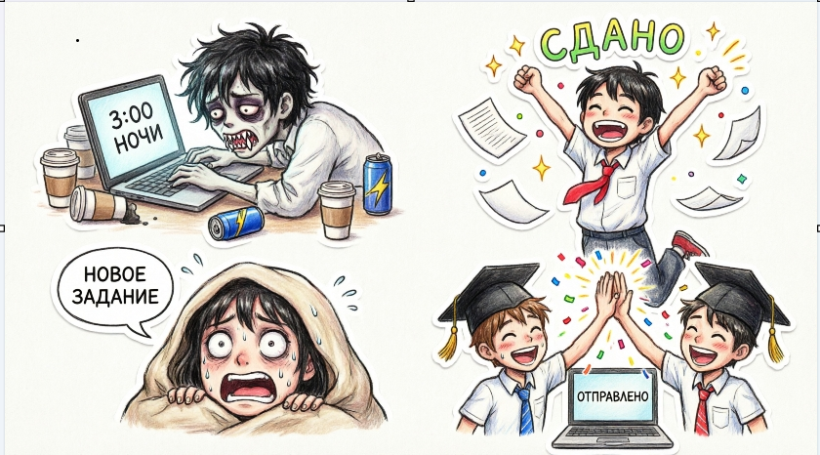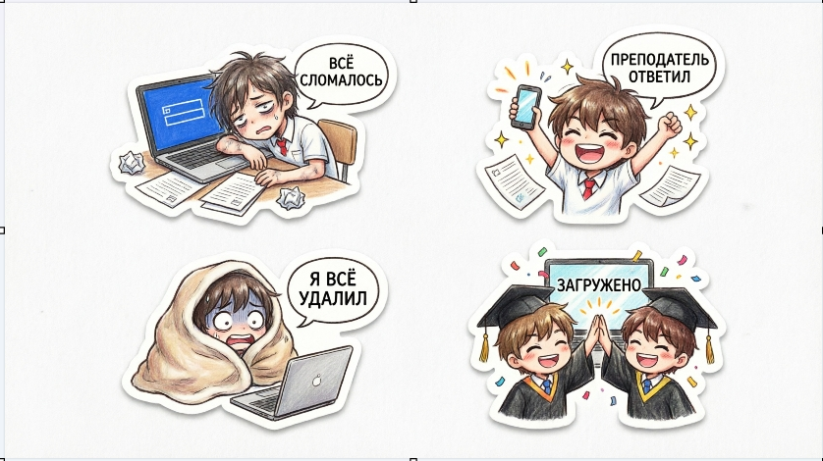

https://chat.qwen.ai/s/9e7f4706-a77c-4ddf-87b0-61be57d4a07f
https://chat.qwen.ai/s/f0a40955-19e2-47b2-b051-76f4d506c68f

